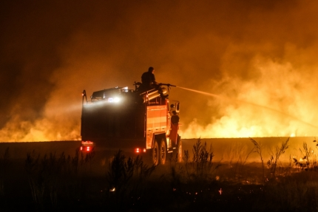

ВНИМАНИЕ!
Постановлением Губернатора Волгоградской области №336 от 4 мая 2018 года на всей территории Волгоградской области с 5 мая 2018г. установлен особый противопожарный режим.
В целях профилактики и предупреждения случаев возгорания на период действия особого противопожарного режима установлены дополнительные требования пожарной безопасности. В частности, запрещено пребывание граждан в лесах, за исключением граждан, трудовая деятельность которых связана с пребыванием в лесу; запрещён проезд транспортных средств в лесные массивы, кроме проезда по дорогам общего пользования и проезда для обеспечения охраны лесов.
Запрещено разведение костров, сжигание твёрдых бытовых отходов, мусора, стерни, пожнивных и порубочных остатков, сухой травы, листвы и камыша, проведение всех видов пожароопасных работ.
В условиях особого противопожарного режима за нарушение и несоблюдение требований пожарной безопасности установленных нормативными правовыми актами Волгоградской области и (или) муниципальными нормативными правовыми актами по пожарной безопасности, влечет наложение административного штрафа на граждан в размере от одной тысячи пятисот до трех тысяч рублей; на должностных лиц - от десяти тысяч до двадцати тысяч рублей; на юридических лиц - от двадцати тысяч до сорока тысяч рублей.
Администрация Ольховского муниципального района по Волгоградской области призывает граждан быть предельно внимательными при обращении с огнём, неукоснительно соблюдать правила пожарной безопасности, а также оперативно сообщать обо всех фактах возгорания в лесах и на прилегающих территориях в пожарную охрану по телефону 01 - только со стационарного телефона, 101 - с мобильного телефона, независимо от оператора сотовой связи

